Народный ансамбль танца «Радуга»
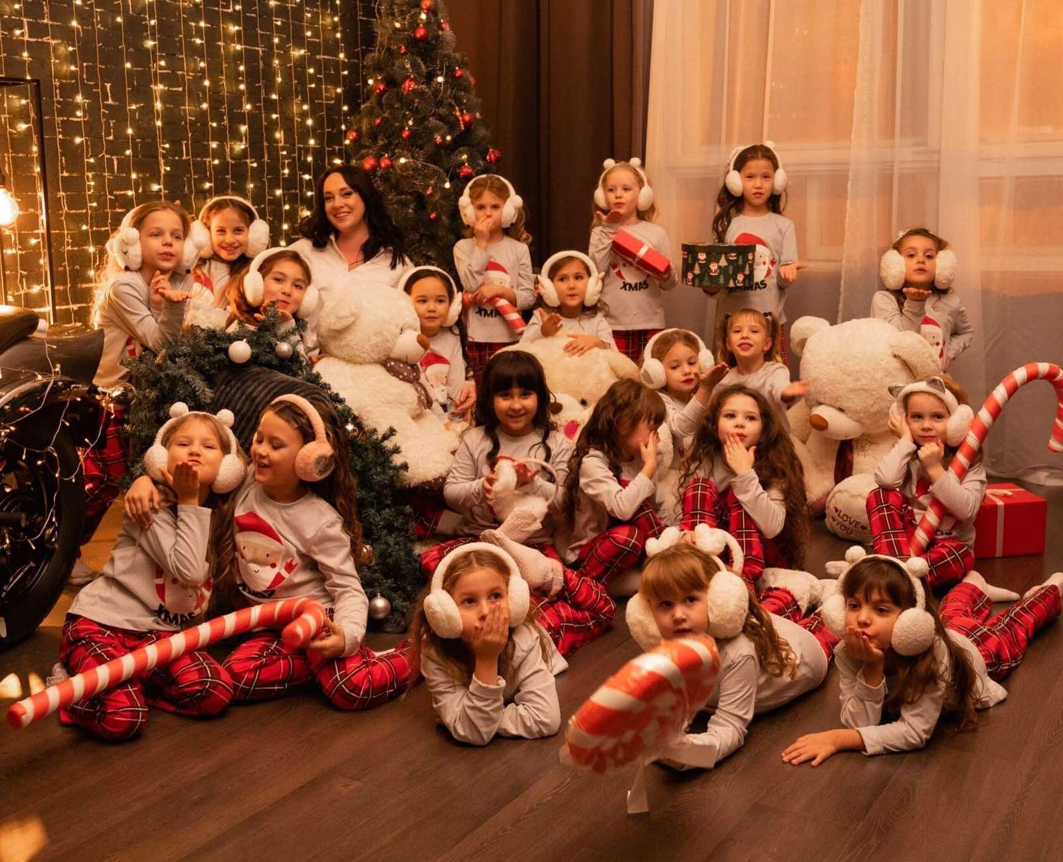
Народный ансамбль танца «Радуга» был организован в 1981году. В настоящее время руководителем ансамбля является Назарикова Анна Вячеславовна. В 1992 году коллективу было присвоено звание «Народный».
В составе коллектива 21 человек в возрасте от 6 до 14 лет. В репертуаре коллектива детские эстрадные танцы: «Барбарики», «Пингвины», «Куклы за витриной», «Веселые мешочки».
Танцевальный коллектив «Радуга» постоянно участвует на мероприятиях различных форм и уровней, коллектив был участником концертных программ, посвященных Дню города, Дню Матери, Дню победы, Дню молодежи, Дню защитника отечества, Дню железнодорожника, Дню пожилого человека и инвалида, участником новогодних утренников и вечеров, участником открытия новогодней елки в парке железнодорожников. Активное участие коллектив принимал в фестивале детского творчества «Наши талантливые дети» среди детей железнодорожников, где был награжден дипломами в различных номинациях.
В 2023 году коллектив принял участие в открытом городском конкурсе фестивале юношеского и молодежного творчества Чистое небо» г. Орск (Лауреат 1 степени)

